XU1752 Scheda creata il 17 aprile 2026
Descrizione storico-bibliografica
Un *buon amico : strenna per l'anno .... – Anno 1 (1866)-anno 2 (1867). - Venezia : tip. L. Merlo di G. B., [1865-1866]. – 2 volumi ; 17 cm. ((Annuale. - IEI0107602
Soggetto: Libri strenna – 1866-1867

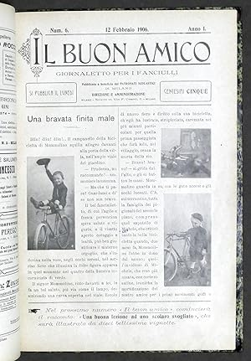
Il *buon amico : giornaletto per i fanciulli. - Anno 1, n. 1 (9 gennaio 1906)-anno 3, n. 24 (dicembre 1908). - Milano : Tip. F. Marcolli, 1906-1908. - 3 volumi. ((Settimanale (si pubblica il lunedì); poi quindicinale. - CUBI 104983. - BNI 1906-1782. - CFI0349120
Soggetto: Periodici per ragazzi – 1906-1908

Il *buon amico : bollettino della Parrocchia dei ss. Antonio e Bernardo in Crocemosso. – Crocemosso : [s.n., 1923-1931]. – 9 volumi. ((Periodicità non determinata. - Descrizione basata su: anno 6 (1928). - TO00180528
Autore: Parrocchia dei SS. Antonio e Bernardo <Crocemosso>
Soggetto: Crocemosso - Parrocchia dei SS. Antonio e Bernardo – 1923-1931

